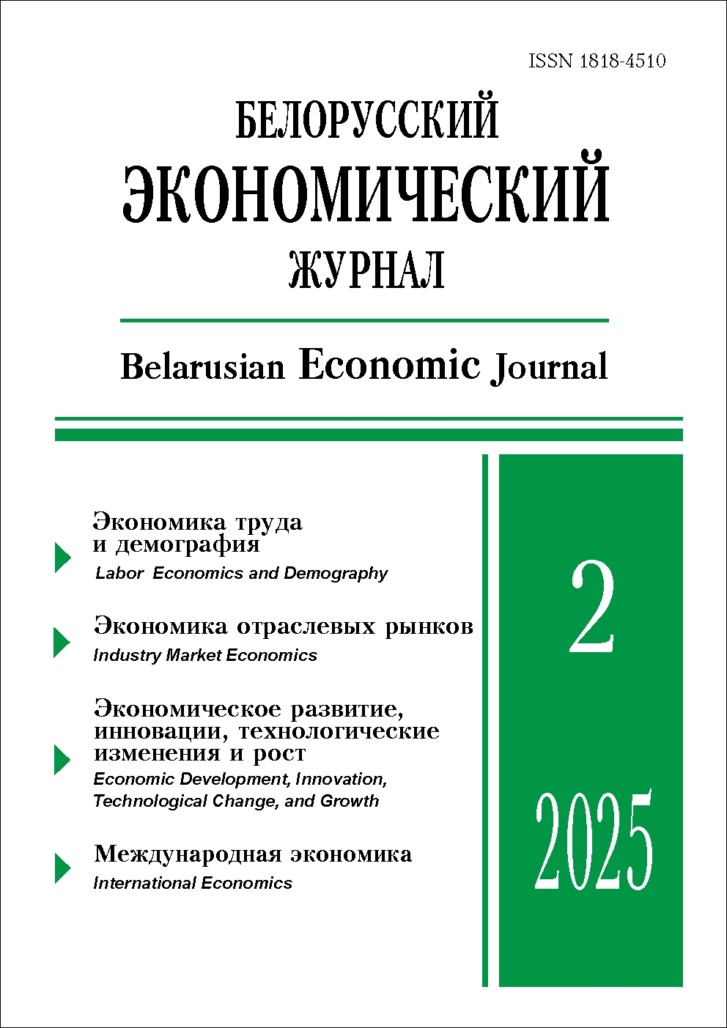 | ISSN 1818-4510  БЕЛОРУССКИЙ  ЭКОНОМИЧЕСКИЙ  ЖУРНАЛ  Ежеквартальный научно-практический журнал  Издается с 1997 г.  № 2 ● 2025
РЕЗЮМЕ
АКТИВНОЕ ДОЛГОЛЕТИЕ КАК РЕЗУЛЬТАТ
ЖИЗНЕННОГО ПУТИ ИНДИВИДА*
Н.В. Агабекова, Е.Е. Шарилова**
Аннотация. Разработано методологическое сопровождение распространения политики активного долголетия на все этапы жизни человека. Дано определение жизненного пути индивида, и на основе составляющих его компонент выделены типы жизненного пути населения Беларуси. Определены ключевые индикаторы активного долголетия, в границах таких составляющих, как здоровье, занятость, социальная включенность, возможность обучения, вовлеченность в жизнь семьи. Разработан методический подход к статистической оценке взаимосвязи между типами жизненного пути и индикаторами активного долголетия, а также сформулированы рекомендации для совершенствования государственной политики в рамках Национальной стратегии «Активное долголетие – 2030».
Ключевые слова: активное долголетие, жизненный путь, индикаторы, статистическая оценка, государственная политика.
JEL-классификация: J14, A14, C46.
DOI: 10.46782/1818-4510-2025-2-4-16
Материал поступил 19.05.2025 г.
** Агабекова Нина Владимировна (agabnin@mail.ru), доктор экономических наук, доцент, Белорусский государственный экономический университет (г. Минск, Беларусь); https://orcid.org/0000-0002-4315-7177;
Шарилова Евгения Евгеньевна (sharilovaee@mail.ru), кандидат экономических наук, доцент, Белорусский государственный экономический университет (г. Минск, Беларусь); https://orcid.org/0000-0002-4862-3624

Для цитирования: Агабекова Н.В., Шарилова Е.Е. 2025. активное долголетие как результат жизненного пути индивида. Белорусский экономический журнал. № 2. С. 4–16. DOI: 10.46782/1818-4510-2025-2-4-16

ТЕОРЕТИКО-МЕТОДИЧЕСКИЕ АСПЕКТЫ ФОРМИРОВАНИЯ ЦИФРОВОЙ ЭКОСИСТЕМЫ РЫНКА ТРУДА В БЕЛАРУСИ
Е.В. Ванкевич, И.Н. Калиновская*
Аннотация. Статья посвящена теоретическим и методическим аспектам формирования цифровой экосистемы рынка труда в Республике Беларусь. Целью исследования является определение направлений формирования цифровой экосистемы рынка труда и ее методического обеспечения как эффективной формы информационно-аналитического сопровождения принятия решений участниками рынка труда в условиях цифровизации. Сущность цифровой экосистемы рынка труда определяется как партнерство заинтересованных участников рынка труда, организованное на единой национальной цифровой платформе, консолидирующей информационные ресурсы о рынке труда (в том числе расположенные на онлайн-источниках). Предложена авторская методика анализа рынка труда Республики Беларусь по данным онлайн-источников, апробация которой позволила сформировать базу данных о вакансиях, резюме и навыках, рассчитать конъюнктуру рынка труда в разрезе навыков, сравнить спрос на навыки со стороны нанимателей и на их «запас» у населения, выявить их избыток и дефицит. Определены институциональные, методические, информационные и организационные
барьеры и ограничения в формировании цифровой экосистемы рынка труда и ее аналитических возможностей.
Ключевые слова: рынок труда, цифровая экосистема, навыки, большие данные о рынке труда, конъюнктура рынка труда.
JEL-классификация: J24, O33.
DOI: 10.46782/1818-4510-2025-2-17-32
Материал поступил 15.04.2025 г.
* Ванкевич Елена Васильевна (vankevich_ev@tut.by), доктор экономических наук, профессор, Витебский государственный технологический университет (г. Витебск, Беларусь); https://orcid.org/0000-0001-8064-8250;
Калиновская Ирина Николаевна (i-kalinovskaya@yandex.by), кандидат технических наук, Витебский государственный технологический университет (г. Витебск, Беларусь); https://orcid.org/0000-0002-6622-2875
Для цитирования: Ванкевич Е.В., Калиновская И.Н. 2025. Теоретико-методические аспекты формирования цифровой экосистемы рынка труда в беларуси. Белорусский экономический журнал. № 2. С. 17–32. DOI: 10.46782/1818-4510-2025-2-17-32

ВКЛАД МАЛЫХ И СРЕДНИХ ПРЕДПРИЯТИЙ
В ЭКОНОМИЧЕСКУЮ ДИНАМИКУ КИТАЯ И БЕЛАРУСИ
А.В. Готовский*
Аннотация. Общепринятым является мнение о крупных организациях как основном локомотиве роста экономик Китая и Беларуси. Малые и средние организации осуществляют в большей степени социальную функцию в обеспечении занятности, также им отводится роль «колыбели» для будущих «единорогов». Проверить тезис о влиянии предприятий на экономический рост исходя из их размеров не так просто. Статистика по малым и средним организациям довольно специфична, отрывочна по многим вопросам. Еще более «дозированно» она приводится в КНР. В статье на основе обобщения официальных данных представлен анализ вклада малых и средних предприятий в экономическую динамику Китая и Беларуси.
Ключевые слова: малые и средние предприятия, экономический рост, структурный декомпозиционный анализ.
JEL-классификация: L16, L50.
DOI: 10.46782/1818-4510-2025-2-33-46
Материал поступил 21.02.2025 г.
* Готовский Александр Владиславович (agotovsky@tut.by), кандидат экономических наук, Институт экономики Национальной академии наук Беларуси (г. Минск, Беларусь); https://orcid.org/0000-0002-5470-9010; Scopus Author ID: 57212407661 (г. Минск, Беларусь)
Для цитирования: Готовский А.В. 2025. Вклад малых и средних предприятий в экономическую динамику китая и беларуси. Белорусский экономический журнал. № 2. С. 33–46. DOI: 10.46782/1818-4510-2025-2-33-46

ТЕОРИЯ ОТРАСЛЕВЫХ ЦИКЛОВ И ЭВОЛЮЦИЯ ЦЕПОЧЕК СТОИМОСТИ В ЧЕРНОЙ МЕТАЛЛУРГИИ:
ОТ ЛОКАЛЬНЫХ К ГЛОКАЛЬНЫМ СИСТЕМАМ
О.Е. Наварро*
Аннотация. Анализируется взаимосвязь экономических циклов различной периодичности и эволюции цепочек создания стоимости (ЦСС) в черной металлургии. Рассмотрена возможность перехода от локальных к глокальным системам, сочетающим глобальную интеграцию и локальную адаптацию. Выявлены закономерности влияния ESG-стандартов, цифровой трансформации (Индустрия 4.0) и геополитических изменений на формирование новых организационных форм в отрасли. Исследуется возможность применения результатов для разработки стратегий устойчивого развития металлургических компаний, оптимизации инвестиционных решений и снижения рисков на волатильных рынках. Проанализированы перспективы развития зеленой металлургии, в том числе в области применения водородных технологий, методов прямого восстановления железа и улавливания углерода.
Ключевые слова: черная металлургия, цепочка создания стоимости, экономические циклы, глокализация, трансакционные издержки, глобальные цепочки стоимости.
JEL-классификация: D23, F23, L22, L61.
DOI: 10.46782/1818-4510-2025-2-47-66
Материал поступил 4.04.2025 г.
* Наварро Олег Евгеньевич (oleg_navarro@mail.ru), ООО «ПК Стальпрокат» (г. Москва, Россия); https://orcid.org/0009-0006-8145-1998
Для цитирования: Наварро О.Е. 2025. Теория отраслевых циклов и эволюция цепочек стоимости в черной металлургии: от локальных к глокальным системам. Белорусский экономический журнал. № 2. С. 47–66. DOI: 10.46782/1818-4510-2025-2-47-66

ИСКУССТВЕННЫЙ ИНТЕЛЛЕКТ В КОНТЕКСТЕ ДИНАМИКИ ЧЕЛОВЕЧЕСКОГО КАПИТАЛА
А.В. Бондарь, К.И. Шарова*
Аннотация. Взаимодействие человеческого капитала с искусственным интеллектом предопределяет инновационное развитие экономики, поскольку генерация технологий на базе нейросетей способствует появлению новых продуктов и услуг, повышению качества предлагаемых решений, а также улучшению конкурентоспособности предприятий. В статье представлен анализ категории «человеческий капитал» в условиях распространения технологий искусственного интеллекта. Уделено внимание трансформации человеческого капитала под влиянием искусственного интеллекта. Сформулированы научно обоснованные выводы и практические рекомендации для выработки государственной политики в сфере развития человеческого капитала в эпоху развертывания экономики знаний.
Ключевые слова: интеллектуальный капитал, экономика знаний, искусственный интеллект,
нейросети.
JEL-классификация: О15, О33, I25.
DOI: 10.46782/1818-4510-2025-2-67-77
Материал поступил 21.04.2025 г.
* Бондарь Александр Викторович (kepol@bseu.by), доктор экономических наук, профессор, Белорусский государственный экономический университет (г. Минск, Беларусь); https://orcid.org/0000-0003-2610-9285;
Шарова Ксения Игоревна (kseniya86@mail.ru), кандидат экономических наук, доцент, Барановичский государственный университет (г. Барановичи, Беларусь); https://orcid.org/0000-0002-1286-4522
.Для цитирования: Бондарь А.В., Шарова К.И. 2025. Искусственный интеллект в контексте динамики человеческого капитала. Белорусский экономический журнал. № 2. С. 67–77. DOI: 10.46782/1818-4510-2025-2-67-77

Проблемы сохранения и повышения наукоемкости экономики республики беларусь
А.В. Козлов*
Аннотация. Представлены результаты анализа государственных нормативных правовых актов (НПА) о социально-экономическом и инновационном развитии Республики Беларусь. Проведена оценка финансирования научно-технической и инновационной деятельности, рассмотрена и обобщена практика ее стимулирования. Охарактеризован кадровый потенциал науки Беларуси. Сделаны выводы о направлениях повышения наукоемкости национальной экономики.
Ключевые слова: государственная программа, национальная инновационная система, научно-техническое инновационное развитие, валовой внутренний продукт, наукоемкость, научно-исследовательские и опытно-конструкторские работы, социально-экономическое развитие.
JEL-классификация: J38, О33, O38.
DOI: 10.46782/1818-4510-2025-2-78-103
Материал поступил 3.05.2025 г.
* Козлов Александр Вячеславович (Kozlov_alexandr@mail.ru), кандидат экономических наук, доцент, Государственное научно-производственное объединение «Научно-практический центр Национальной академии наук Беларуси по материаловедению» (г. Минск, Беларусь); https://orcid.org/0009-0009-5113-1418
Для цитирования: Козлов А.В. 2025. Проблемы сохранения и повышения наукоемкости экономики республики беларусь. Белорусский экономический журнал. № 2. С. 78–103. DOI: 10.46782/1818-4510-2025-2-78-103

новая научная рациональность
в теории финансов
В.В. Николаевский*
Аннотация. Понятие «финансы», в отличие от их традиционного обозначения в отечественной и зарубежной литературе, определяется как стоимостная категория, имеющая виртуальную сущность и обладающая свойством объективности непрерывного бытия. В разработанной концепции финансовая деятельность определена как системный процесс взаимодействия двух функциональных элементов, объединенных причинно-следственными связями когнитивной и материальной деятельности. Такое определение имеет универсальный характер, соответствует общенаучному принципу континуальности, целостно и объективно. Предложенная концепция эмпирически проверяется и может быть использована для формирования универсальной глобальной парадигмы финансов – финансовой ноосферы – как нового образа экономического мышления.
Ключевые слова: финансы, финансовая деятельность, виртуальная реальность, эмпирическая реальность.
JEL-классификация: A12, B41, D83, E24, G17, О15.
DOI: 10.46782/1818-4510-2025-2-104-122

Материал поступил 15.02.2025 г.
* Николаевский Владимир Владимирович (v.nikolaevsky@tut.by), кандидат экономических наук, доцент, Белорусский национальный технический университет (г. Минск, Беларусь); https://orcid.org/0000-0003-2643-6657
Для цитирования: Николаевский В.В. 2025. Новая научная рациональность в теории финансов. Белорусский экономический журнал. № 2. С. 104–122. DOI: 10.46782/1818-4510-2025-2-104-122

Трансформация роли торговли услугами
в основных научных теориях и школах международной торговли
Е.А. Милашевич*
Аннотация. Проведен анализ основных научных школ международной торговли. Установлено, что в современных условиях развития мирового хозяйства происходит кардинальная трансформация взглядов на сферу услуг: вместо отрасли, опосредующей обслуживание и продвижение товаров, сфера услуг стала рассматриваться как самостоятельный объект исследования. Обосновано, что при формировании новых сравнительных преимуществ к описанию международной торговли услугами можно применять классические теории международной торговли товарами. Систематизированы подходы к понятию «услуга», выявлены предпосылки, которые привели к ускоренному развитию сферы услуг в мировой экономике. Определено, что под влиянием развития технологий и с изменением потребностей общества услуги из неторгуемых трансформируются в торгуемые.
Ключевые слова: теории международной торговли, внешняя торговля услугами, выигрыш
от торговли, предпосылки развития услуг, свойства услуг.
JEL-классификация: F10, F11, F12.
DOI: 10.46782/1818-4510-2025-2-123-136
Материал поступил 21.01.2025 г.
* Милашевич Елена Александровна (ie1202@tut.by), кандидат экономических наук, доцент, Институт экономики
Национальной академии наук Беларуси (г. Минск, Беларусь); https://orcid.org/0000-0002-3217-8274
Для цитирования: Милашевич Е.А. 2025. Трансформация роли торговли услугами в основных научных теориях и школах международной торговли. Белорусский экономический журнал. № 2. С. 123–136. DOI: 10.46782/1818-4510-2025-2-123-136

РЫНОК МОЛОКА И МОЛОЧНОЙ ПРОДУКЦИИ
В ИНДОНЕЗИИ: СОСТОЯНИЕ И ВОЗМОЖНОСТИ
А.Л. Янчук*
Аннотация. Проведен анализ состояния рынка молока и молочной продукции в Индонезиии и выявлены возможности выхода на него для белорусских предприятий. Определены особенности функционирования индонезийской молочной отрасли, установлены специфические факторы спроса. Проведен углубленный анализ внешней торговли товарами данной группы: определены основные внешние поставщики и предложены возможные способы выхода на рынок. Рассмотрены потенциальные преимущества и угрозы экономической деятельности в Индонезии с учетом правительственного регулирования и разработаны рекомендации по развитию внешнеэкономических отношений. В частности, кроме осуществления прямого экспорта предлагается сотрудничать с местными кооперативами для продвижения современных агропродовольственных и цифровых технологий.
Ключевые слова: молочная отрасль, рынок молочной продукции, Индонезия, внешняя торговля, регулирование поставок молочной продукции.
JEL-классификация: F14, F23, O53, Q13.
DOI: 10.46782/1818-4510-2025-2-137-151
Материал поступил 11.04.2025 г.
* Янчук Александр Леонидович (sandro.janchuk@gmail.com), кандидат экономических наук, доцент, Белорусский государственный экономический университет (г. Минск, Беларусь); https://orcid.org/0000-0002-4486-6709
Для цитирования: Янчук А.Л. 2025. Рынок молока и молочной продукции в индонезии: состояние и возможности. Белорусский экономический журнал. № 2. С. 137–151. DOI: 10.46782/1818-4510-2025-2-137-151

